RPS (Riesgos psicosociales)

Objetivos:
Después de repasar la importancia de los RPS para el grupo Total, al final del módulo los participantes:
- Han repasado la política RPS de Total
- Conocen lo que se hace en la planta en materia de RPS
- Han entendido su papel de alerta.

Esta secuencia debe realizarse a escala local. Para ello, hay dos posibilidades a su disposición:
- ya existe una formación a nivel local (o rama) que responde a estos objetivos. En ese caso, puede utilizarse en lugar de este módulo.
- en caso contrario, es necesario crear su propia formación siguiendo las siguientes sugerencias.

Este documento contiene sugerencias de contenido y actividades pedagógicas que permiten alcanzar los objetivos de este módulo.

Elementos clave | Documento/actividades
Repaso de la política RPS de Total | Extracto de TCG 2.5
Los propósitos y modalidades implantadas por la planta son: XXXXX (se enumeran en función de la planta) | Relacionar y profundizar con la hoja de ruta de la planta y las acciones establecidas
Su papel es: detectar, informar al responsable o médico de empresa, etc.

Estimación de duración:
1:30 h.

Recomendaciones sobre las modalidades pedagógicas:
Presentación presencial con realización de un e-learning en grupo + recapitulación en forma de preguntas/respuestas + presentar lo que hace la planta
La participación de la persona encargada de los RPS sería un plus.

- Módulos requeridos antes de la secuencia
- Todo el TCG
Los participantes ya habrán visto los RPS y habrán entendido la fuerte voluntad del Grupo. El propósito de este módulo consiste en concretar los distintos elementos del módulo TCG enumerando lo que se hace en su planta.

- Preparación de la secuencia
Antes de iniciar el módulo, le recomendamos:
- confirmar la presencia de la persona encargada de los RPS en la planta/filial y que ha entendido lo que se esperaba ella.
- comprobar que las diapositivas de TCG 2.5 estén actualizadas.
- que el acceso al e-learning RPS funciona. O incluso que haya un puesto disponible por persona o por grupos «pequeños»
(cf. la ficha del módulo:
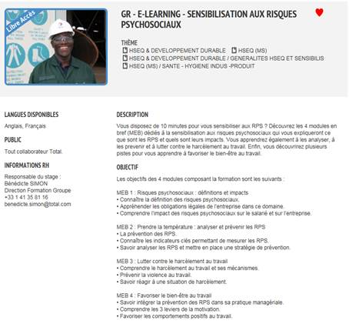)

- Sugerencia de desarrollo de la secuencia
Leyenda de instrucciones para el moderador:
- Comentarios para el moderador
- Elementos clave de contenido
- Tipo de actividad
- «Preguntas que plantear» / enunciado de la consigna

Fase / Duración | Moderador | Sugerencia de contenido del módulo
1. Introducción y objetivos  5 min | Dar la bienvenida a los participantes y presentar los objetivos del módulo.  Para conseguirlo, vamos a repasar juntos lo que pretende Total en materia de RPS, a continuación, veremos los que se aplican a nuestras actividades a escala local. Durante este módulo, está previsto seguir el e-learning RPS. | Ejemplo de diapositiva de presentación de los objetivos:  Después de repasar la importancia de los RPS para el grupo Total, al final del módulo:  - habrán repasado la política RPS de Total  - conocerán lo que se hace en la planta en materia de RPS  - habrán entendido su papel de alerta.
2. Repaso de la política RPS de Total  5 min->10 min | El objetivo de esta secuencia es recordar rápidamente la importancia que Total acuerda a los RPS y lo que se aplica con relación a la política del Grupo. Para ello:  - Pregunta/respuesta, luego proyectar las diapositivas a guisa de resumen  «¿Quién puede recordarnos a qué nos referimos cuando se evocan los RPS? ¿Qué es importante para Total?»  - Diapositivas a guisa de resumen: | Presentar las diapositivas de TCG 2.5.
3. Seguir el e-learning del Grupo sobre los RPS  45 min -> 55 min | Organizar para que cada uno pueda seguir el e-learning, o realizarlo juntos (proyectando mediante videoproyector y presentando los quices en directo) si no cuenta con las condiciones requeridas para que lo sigan individualmente.  Una vez proyectado, preguntar:  - «¿qué desean aprender sobre los RPS?»  Organizar un debate sobre lo que dicen los participantes. | E-learning «sensibilización a los RPS»
4. Las acciones de la planta en materia de RPS  10 min -> 1:05 h | El objetivo de esta secuencia es relacionar con la hoja de ruta de la planta y presentar lo que hace la planta a este respecto. Concretamente:  - las acciones en curso y futuras.  - Las posibles situaciones problemáticas que deben evitarse  - El dispositivo existente,  - Los puntos de contacto (médico de empresa) | Diapositiva sobre las acciones de la planta
5. Síntesis  25 min ->1:30 h | El objetivo de esta secuencia permite a los participantes anotar lo que les concierne directamente en su puesto y los puntos a los que deben prestar atención.  Pedir que se tomen su tiempo para escribir las respuestas a las siguientes preguntas:  - «¿Cuál es concretamente su papel?  - ¿Qué dificultades encuentran para desempeñar su papel en la planta?»  Organizar una ronda de intervenciones rápida para las respuestas.  Como moderador, asegúrese de que cada uno diga que como mínimo su papel consiste en estar atento a los demás y alertar en caso de duda.  Anotar, a medida que transcurre la ronda de intervenciones, las dificultades en la pizarra.  Luego, una vez terminada, volver a las dificultades una por una y pedir al grupo que encuentre soluciones haciendo participar al participante.  Dar las gracias y concluir.

